Mit Anti-Quetsch-Effekt: Neue igus Bügelschellen sichern Pneumatik-Schläuche zuverlässig
Mit der CFX Bügelschelle bleibt der Querschnitt in vollem Umfang erhalten und Schäden durch zu festes Anziehen werden vermieden
Köln, 5. Januar 2022 – Klassische Bügelschellen sorgen in Energieketten für eine Zugentlastung der Pneumatik-Schläuche. Doch zu fest angezogen werden die Schläuche eingedrückt. Das kann zu einem Leistungsverlust führen. Die Antwort von igus: eine neue Schelle der Serie CFX mit hoher Haltekraft, die gleichzeitig ein zu festes Anziehen unmöglich macht.

Nach fest kommt ab – eine uralte Handwerkerweisheit, die nicht nur auf Schrauben zutrifft. Ebenso auf Bügelschellen, welche in Energieketten von Maschinen und Anlagen Leitungen und Pneumatik-Schläuche während der Bewegung zugentlasten und in Position halten. Ziehen Techniker die Schellen allerdings zu fest an, drücken sich die Bügel in die Manteloberflächen und sorgen für Quetschungen und dauerhafte Querschnittsveränderungen, die bei Pneumatik-Schläuchen zu ungleichmäßigen Druckluftströmen und infolgedessen zu Fehlfunktionen führen können. Um das zu vermeiden hat igus die Serie CFX um ein neues Schellen-Modell erweitert, das die Leitungen nicht zusammendrückt.
Zeitintensive Prüfung des Anzugsdrehmoments entfällt
Herzstück der neuen CFX Schellen sind sogenannte Pneumatik-Doppelwannen, blaue Einsätze, welche die Schläuche von oben und unten umschließen. Dreht der Techniker an der Schraube der Schelle, drückt die Klemmbacke nicht direkt auf die Oberfläche des Schlauchs, sondern auf den oberen Einsatz der Doppelwanne. Sobald er auf den unteren Einsatz trifft, ist automatisch die optimale Haltekraft erreicht. Der Schlauch sitzt sicher in Position. Zeitintensive Prüfungen des Anzugsdrehmoments entfallen. Gleichzeitig ist es mechanisch unmöglich, aus Versehen zu viel Druck auszuüben und den Schlauch zu beschädigen.

Doppelwannen kombinieren: so einfach wie Klemmbausteine stecken
Um möglichst vielen Pneumatik-Schläuchen Schutz zu bieten, fertigt igus die blauen Doppelwannen in mehreren Größen. Erhältlich sind die Einsätze, die das Unternehmen für die Design-Studie bislang mit dem 3D-Drucker herstellte, ab sofort als kostengünstige Spritzgussausführungen für Leitungsdurchmesser von 4, 6, 8, 10 und 12 Millimetern. Und um Platz zu sparen, ist es bei Leitungen mit 4 und 6 Millimetern Durchmesser sogar möglich, in einer Doppelwanne zwei Schläuche nebeneinander zu positionieren. So finden in einer Klemme bis zu zehn Schläuche Platz.

Bildunterschrift:

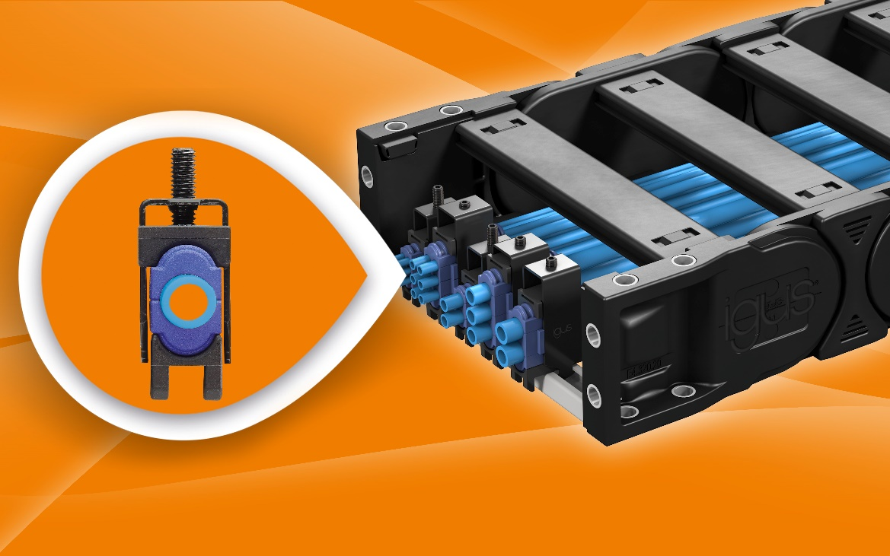
Bild PM0122-1
Schläuche klemmen ohne quetschen: Mit den neuen Bügelschellen von igus werden Pneumatikschläuche zuverlässig festgehalten. Dabei bleibt ihr Querschnitt in vollem Umfang erhalten (Quelle: igus GmbH)

ÜBER IGUS:
Die igus GmbH entwickelt und produziert motion plastics. Diese schmierfreien Hochleistungskunststoffe verbessern die Technik und senken Kosten überall dort, wo sich etwas bewegt. Bei Energiezuführungen, hochflexiblen Kabeln, Gleit- und Linearlagern sowie der Gewindetechnik aus Tribopolymeren führt igus weltweit die Märkte an. Das Familienunternehmen mit Sitz in Köln ist in 35 Ländern vertreten und beschäftigt weltweit über 4.500 Mitarbeiter. 2020 erwirtschaftete igus einen Umsatz von 727 Millionen Euro. Die Forschung in den größten Testlabors der Branche produziert laufend Innovationen und mehr Sicherheit für die Anwender. 234.000 Artikel sind ab Lager lieferbar und die Lebensdauer ist online berechenbar. In den letzten Jahren expandierte das Unternehmen auch durch interne Start-ups, zum Beispiel für Kugellager, Robotergetriebe, 3D-Druck, die Plattform RBTX für Lean Robotics und intelligente „smart plastics“ für die Industrie 4.0. Zu den wichtigsten Umweltinvestitionen zählen das „chainge“ Programm – das Recycling von gebrauchten e-ketten - und die Beteiligung an einer Firma, die aus Plastikmüll wieder Öl gewinnt.

PRESSEKONTAKT:

Oliver Cyrus
Leiter Presse und Werbung

igus® GmbH
Spicher Str. 1a
51147 Köln
Tel. 0 22 03 / 96 49-459
ocyrus@igus.net
www.igus.de/presse

Die Begriffe "igus", “Apiro”, "chainflex", "CFRIP", "conprotect", "CTD", "drygear“, "drylin", "dry-tech", "dryspin", "easy chain", "e-chain", "e-chain systems", "e-ketten", "e-kettensysteme", "e-skin", "e-spool“, "flizz", „ibow“, „igear“, "iglidur", "igubal", „kineKIT“, "manus", "motion plastics", "pikchain", „plastics for longer life“, "readychain", "readycable", „ReBeL“, "speedigus", "triflex", "robolink" und "xiros" sind gesetzlich geschützte Marken in der Bundesrepublik Deutschland und gegebenenfalls auch international.

